11188. Странный дом оперы

Вчера вечером в моих мыслях витал странный дом оперы в виде простого многоугольника. Я стоял на сцене в точке (x, y) и пел “Это все о чем я тебя прошу” со своей девушкой – нашу любую песню.
Стены могут отразить звук нашего голоса максимум k раз. На следующих четырех рисунках показан дом и отраженный звук.

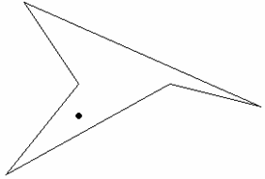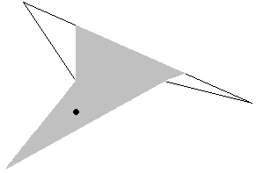
(a) дом оперы (b) наш исходный голос
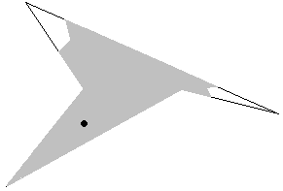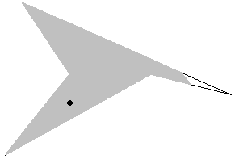
(c) голос, отраженный один раз (d) голос, отраженный дважды

Зрители сидят у стен. Необходимо определить, сколько их слышит исполняемую песню явно или неявно.

Вход. Содержит не более 10 тестов. Каждый тест содержит четыре целых числа n, k, x и y (3 ≤ n ≤ 50, 0 ≤ k ≤ 5) – количество углов в оперном доме, максимально возможное число отражений голоса, и местоположение сцены. Сцена не находится на стене. Каждая из следующих n строк содержит два целых числа x_{i} и y_{i}, координаты углов (вершин) дома. Вершины расположены по порядку, по часовой или против часовой стрелке. За последним тестом находится 0, который не обрабатывается. Все координаты целые, по модулю не превосходят 1000.

Выход. Для каждого теста вывести его номер и общую длину стен, до которых доходит звук, с двумя точками после десятичной запятой.

Пример входа
5 0 100 135
20 200
200 100
300 125
40 10
100 100
8 1 25 15
0 0
0 20
30 20
30 0
20 0
20 10
10 10
10 0
0

Пример выхода
Case 1: 469.86
Case 2: 106.67

РЕШЕНИЕ
геометрия

Анализ алгоритма

Реализация алгоритма

